1. **Nội dung ý nghĩa của đề tài**

* **Nội dung**

Ở đề tài này, chúng em tập trung nghiên cứu và phát triển hệ thống quản lý trong khoa CNTT:

+ Các cán bộ trong khoa, trưởng khoa sẽ lên lịch giảng dạy cho giáo viên trong mỗi kỳ học

+ Giáo viên sẽ được cấp tài khoản và truy cập vào hệ thống để nắm bắt được công tác giảng dạy của mình cũng như là thời gian dạy, các bộ môn, các lớp.

+ Bên cạnh đó, sẽ có những công văn, giấy tờ gửi đến các giáo viên và thông báo cho giáo viên các thông tin cần thiết.

+ Giáo viên có thể xem được thống kê giảng dạy của mình trong kỳ học với các bộ môn như là: số tiết dạy, thời gian dạy, số tiết vượt giờ…

* **Ý nghĩa**

Theo thống kê của trường Đại học Công nghiệp Hà Nội hiện nay với tổng số sinh viên khoảng hơn 40.000 bao gồm tất cả các khóa, với số lượng rất lớn như thế này thì sẽ rất khó khăn trong công tác quản lý. Hơn nữa, với số lượng giáo viên không nhiều rất khó để lắm bắt được chặt chẽ các lớp học, bộ môn, thời gian giảng dạy cũng như là số tiết dạy trong ngày, trong tuần hay trong một kỳ. Nhu cầu quản lý lịch giảng dạy trở lên cấp thiết vì chúng ta không thể nào quản lý hết được một khối lượng công việc nhiều và khá phức tạp, thậm chí sẽ có những sai sót trong khâu quản lý, nó sẽ ảnh hưởng đến quá trình đào tạo cho sinh viên.

Nhận thấy Hệ thống quản lý công tác giảng dạy có tính ứng dụng cao và phù hợp cho thực tế. Nhóm 21 chúng em đã đưa ra ý tưởng và phương pháp để xây dựng một hệ thống nêu trên nhằm đáp ứng cho khoa, cho các giáo viên có một hệ thống quản lý thiết thực, tiện lợi và bao quát nhất.

1. Phân tích thiết kế



*Sơ đồ use case*

* **Đặc tả usecase quan ly mon hoc**

Mục đích: Mô tả cách người quản lý thêm, sửa, xóa thông tin môn học.

**Luồng sự kiện**

Từ màn hình chính người quản lý chọn chức năng: Quản lý thông tin môn học.

2. Hệ thống hiển thị các lựa chọn: Thêm, sửa, xoá môn học và danh sách các môn học.

3. Khi người quản lý chọn nút “Thêm”. Hệ thống yêu cầu nhập thông tin cần thiết. Người quản lý nhập thông tin cần thiết vào trong hệ thống. Người quản lý chọn nút “Lưu” (Luồng A1). Hệ thống kiểm tra dữ liệu nhập vào (Luồng A3). Hệ thống đưa ra thông báo “Thêm thành công”, kết thúc use case. Kết quả: Một môn học mới được thêm vào.

4. Khi người dùng chọn nút “Sửa” bên cạnh thông tin một môn học. Hệ thống yêu cầu nhập thông tin cần thiết. Người quản lý nhập thông tin cần thay đổi vào trong hệ thống. Người quản lý chọn nút “Lưu” (Luồng A2). Hệ thống kiểm tra dữ liệu nhập vào (Luồng A3). Hệ thống đưa ra thông báo “Sửa thành công”, kết thúc use case.

5. Khi người dùng chọn nút “Xoá” (Luồng A4) bên cạnh thông tin một môn học. Hệ thống kiểm tra dữ ràng buộc dữ liệu (Luồng A5). Xóa thành công, kết thúc use case.

**Luồng rẽ nhánh**

1.Luồng A1: Người quản lý không muốn thêm môn học mới, ấn nút “Không” trong thông báo xác nhận thông tin thêm môn học. Thêm không thành công, kết thúc usecase.

2. Luồng A2: Người quản lý không muốn thay đổi thông tin môn học, ấn nút “Không” trong thông báo xác nhận thông tin sửa đổi môn học. Thay đổi không thành công, kết thúc usecase.

3.Luồng A3: Hệ thống kiểm tra dữ liệu nhập vào có sai sót, đưa ra thông báo “Lưu không thành công”. Yêu cầu nhập lại.

4. Luồng A4: Người quản lý không muốn xóa môn học, ấn nút “Không” trong thông báo xác nhận xóa môn học. Xóa không thành công, kết thúc use case. 5. Luồng A5: Hệ thống kiểm tra ràng buộc dữ liệu lớp học không xóa được, đưa ra thông báo “Không thể xóa”. Use case xóa kết thúc

**Các yêu cầu đặc biệt**

Không có.

**Tiền điều kiện**

Tác nhân phải đăng nhập vào hệ thống.

**Hậu điều kiện**

Nếu ca sử dụng được thực hiện thành công thì môn học sẽ được thêm, sửa hoặc xóa, còn lại các trường hợp khác thông tin vẫn được giữ nguyên.

**Mở rộng**

Không có

* **Đặc tả use case quan ly cong van**

Mục đích: Mô tả cách người quản lý thêm, sửa, xóa thông tin công văn.

**Luồng sự kiện**

Từ màn hình chính người quản lý chọn chức năng: Quản lý công văn.

2. Hệ thống hiển thị các lựa chọn: Thêm, sửa, xoá môn học và danh sách các công văn.

3. Khi người quản lý chọn nút “Thêm”. Hệ thống yêu cầu nhập thông tin cần thiết. Người quản lý nhập thông tin cần thiết vào trong hệ thống. Người quản lý chọn nút “Lưu” (Luồng A1). Hệ thống kiểm tra dữ liệu nhập vào (Luồng A3). Hệ thống đưa ra thông báo “Thêm thành công”, kết thúc use case. Kết quả: Một công văn mới được thêm vào.

4. Khi người dùng chọn nút “Sửa” bên cạnh thông tin một công văn. Hệ thống yêu cầu nhập thông tin cần thiết. Người quản lý nhập thông tin cần thay đổi vào trong hệ thống. Người quản lý chọn nút “Lưu” (Luồng A2). Hệ thống kiểm tra dữ liệu nhập vào (Luồng A3). Hệ thống đưa ra thông báo “Sửa thành công”, kết thúc use case.

5. Khi người dùng chọn nút “Xoá” (Luồng A4) bên cạnh thông tin một công văn. Hệ thống kiểm tra dữ ràng buộc dữ liệu (Luồng A5). Xóa thành công, kết thúc use case.

**Luồng rẽ nhánh**

1.Luồng A1: Người quản lý không muốn thêm công văn mới, ấn nút “Không” trong thông báo xác nhận thông tin thêm công văn. Thêm không thành công, kết thúc usecase.

2. Luồng A2: Người quản lý không muốn thay đổi thông tin công văn, ấn nút “Không” trong thông báo xác nhận thông tin. Thay đổi không thành công, kết thúc usecase.

3.Luồng A3: Hệ thống kiểm tra dữ liệu nhập vào có sai sót, đưa ra thông báo “Lưu không thành công”. Yêu cầu nhập lại.

4. Luồng A4: Người quản lý không muốn xóa công văn, ấn nút “Không” trong thông báo xác nhận xóa. Xóa không thành công, kết thúc use case. 5. Luồng A5: Hệ thống kiểm tra ràng buộc dữ liệu không xóa được, đưa ra thông báo “Không thể xóa”. Use case xóa kết thúc

**Các yêu cầu đặc biệt**

Không có.

**Tiền điều kiện**

Tác nhân phải đăng nhập vào hệ thống.

**Hậu điều kiện**

Nếu ca sử dụng được thực hiện thành công thì công văn sẽ được thêm, sửa hoặc xóa, còn lại các trường hợp khác thông tin vẫn được giữ nguyên.

**Mở rộng**

Không có



Biểu đồ tuần tự quan ly cong van



Biểu đồ tuần tự quản lý môn học



Biểu dồ tuần tự xem môn học

Biểu đồ hoạt động quan lý công văn







Biểu đồ hoạt động quan lý môn học









Biểu đồ hoạt động xem công văn



Biểu đồ lớp

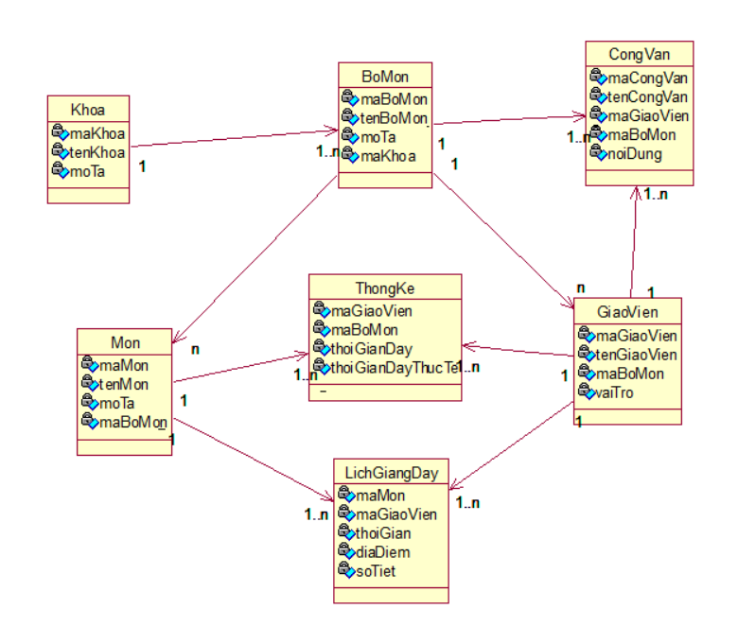

1. **Trình bày giao diện và kịch bản**

* Các trang giao diện của Admin
* Giao diện Môn học– Admin

danh sách môn học

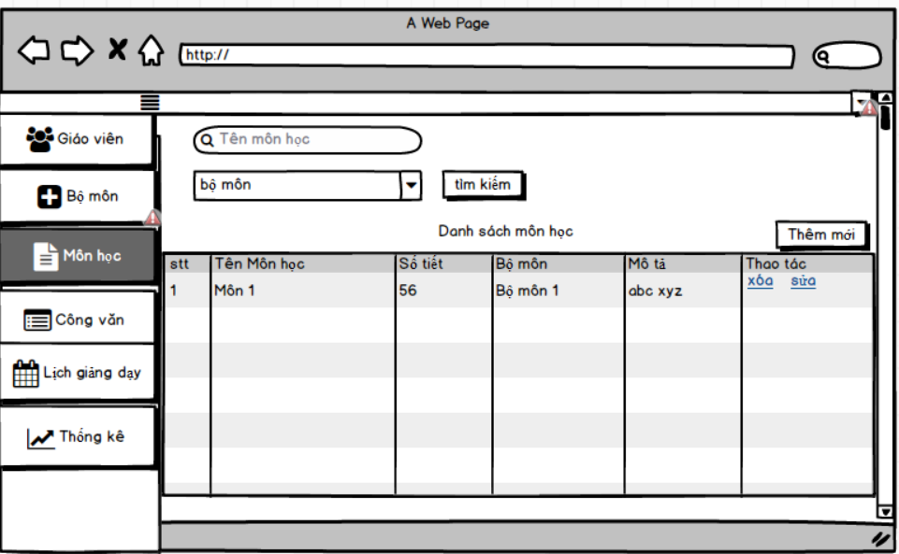- khi người dùng click vào môn học hệ thống sẽ hiển thị danh sách các môn học đã được thêm

- khi người dùng nhập các thông tin tên môn học , bộ môn vào form tìm kiếm hệ thống sẽ load lại danh sách cho đúng với những thông tin người dùng tìm kiếm

Sửa môn học

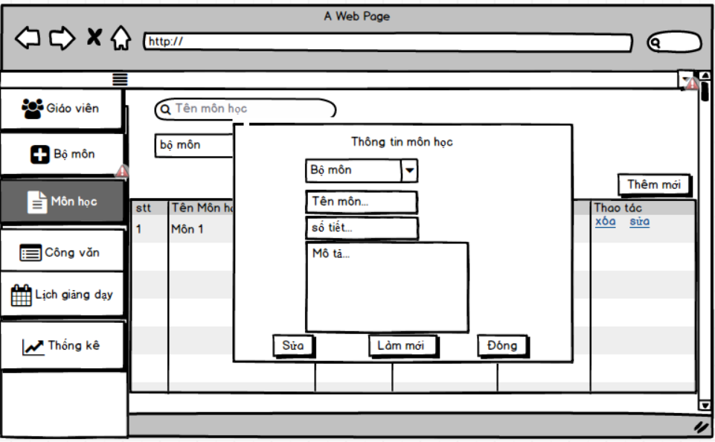

- khi người dùng click vào sửa hệ thống sẽ hiển thị form sửa click vào sửa hoàn thành và quay về phần danh sách

Thêm mới môn học

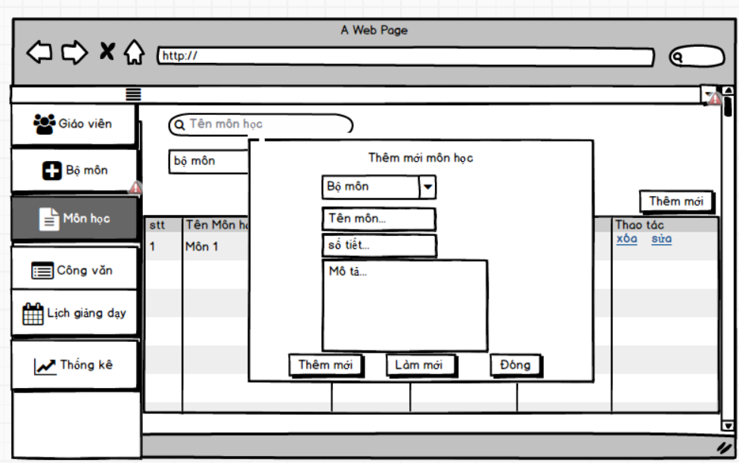

- khi người dùng click vào Thêm mới hệ thống sẽ hiển thị form thêm mới click vào thêm sẽ thông báo hoàn thành và quay về phần danh sách

- nếu dữ liệu không hợp lý hệ thống sẽ báo lỗi

Xóa môn học

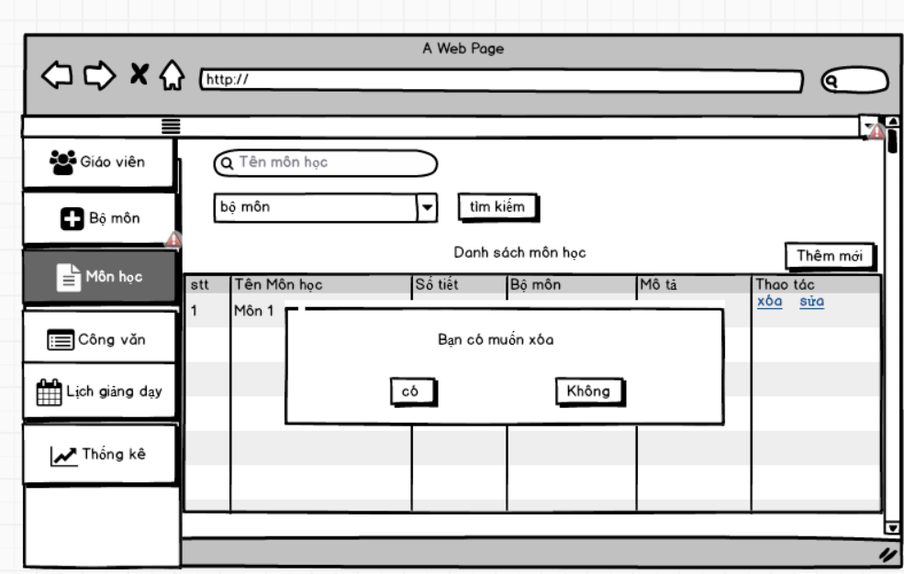

- khi người dùng click vào xóa hệ thống sẽ xác nhận xem người dùng có muốn xóa không nếu click vào có hệ thống sẽ thông báo thaafnh công và quay về danh sách

* Giao diện Công văn– Admin

Danh sách công văn

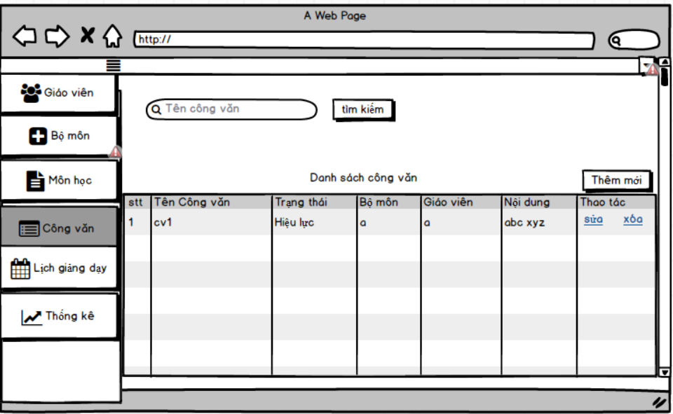

* Khi người dùng click vào công văn hệ thống sẽ hiển thị danh sách công văn cùng các thao tác tìm kiếm , thêm mới, sửa, xóa công văn
* Người dùng nhập tên công văn và ấn tìm kiếm hệ thống sẽ load lại danh sách

Thêm mới công văn

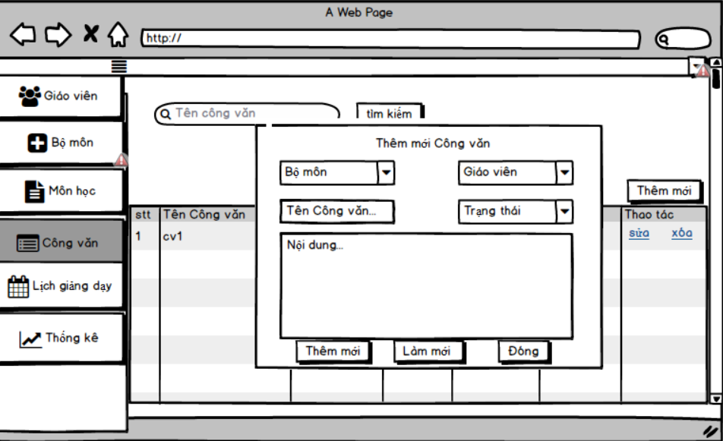

* Khi người dùng ấn vào thêm mới hệ thống sẽ hiển thị form thêm mới công văn , sau khi nhập toàn bộ dữ liệu ấn vào thêm hệ thống sẽ hiển thị thông báo thành công
* Nếu có lỗi dữ liệu nhập vào hệ thống sẽ thông báo cho người dùng

Sửa công văn

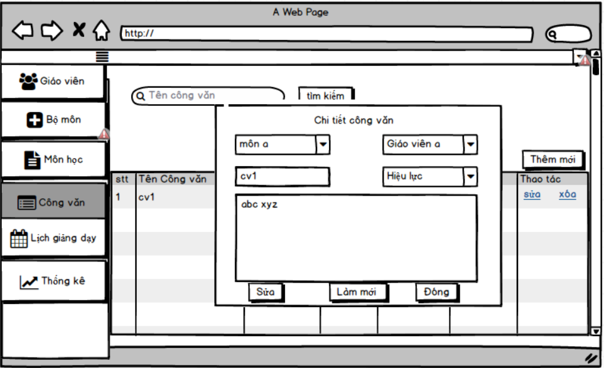

* Khi người dùng click vào sửa toàn bộ dữ liệu của công văn được chọn sẽ được đưa lên form người dùng nhập thông tin cần sửa ấn sửa hệ thống sẽ báo thành công
* Nếu có lỗi về mặt dữ liệu hệ thống sẽ thông báo lỗi đó

Xóa Công văn

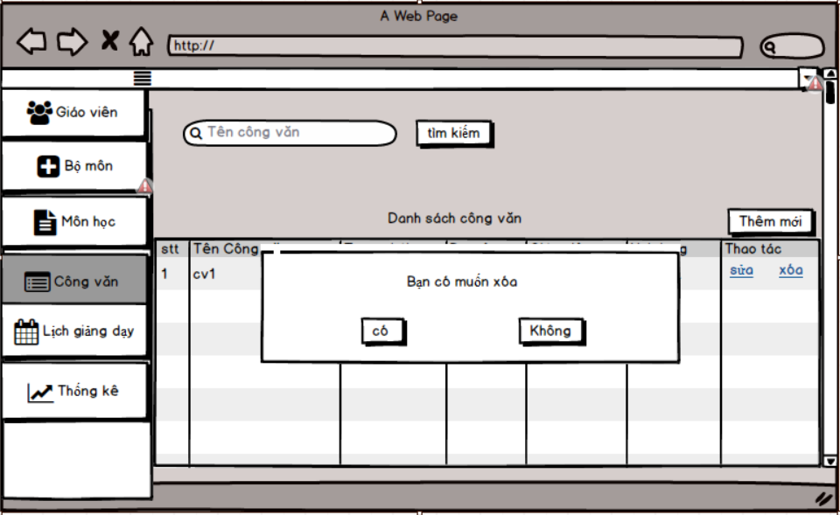

* Khi người dùng click vào xóa công văn hệ thống sẽ xác nhận người dùng có muốn xóa không nếu ấn có hệ thống sẽ thông báo xóa thành công
* Giao diện Công văn– User

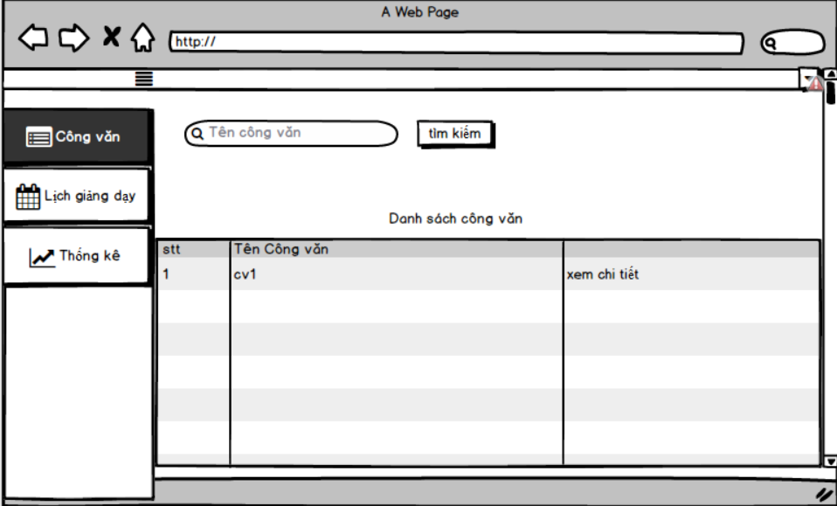

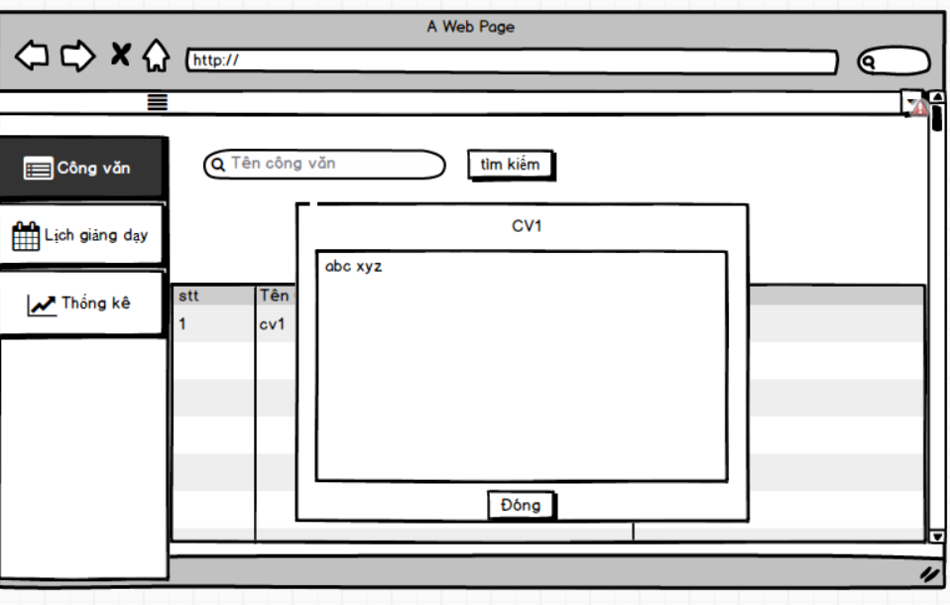

* Hệ thống sẽ hiển thị danh sách cấc công văn được giao cho tài khoản của bạn
* Khi ấn vào đọc hệ thống sẽ hiển thị nội dung của công văn đó